美丽余杭，你我共绘
——暨临平二幼墙面彩绘活动
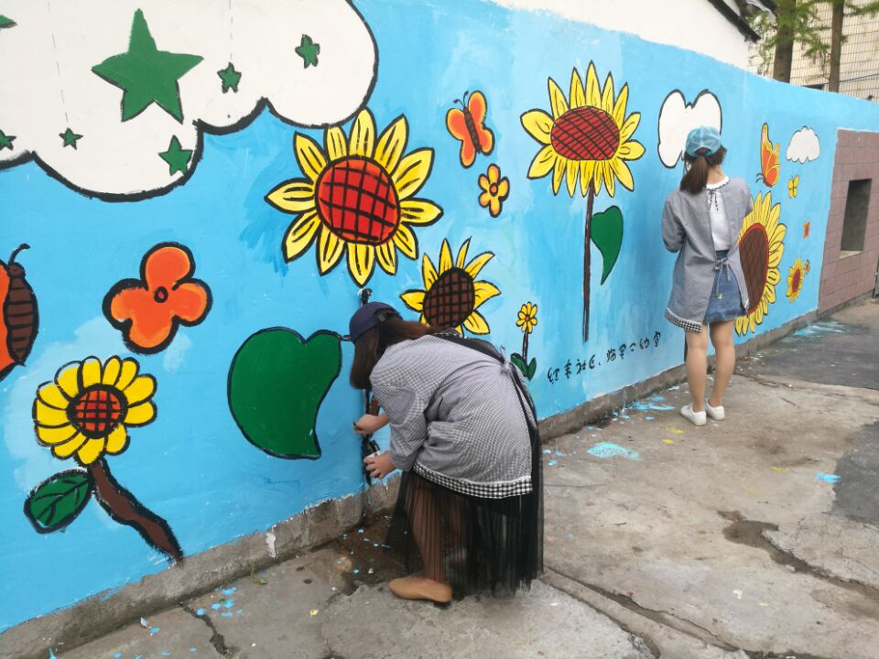
为认真贯彻区委区政府建设美丽余杭的要求，2017年4月23日，杭州市余杭区临平第二幼儿园的团员教师带着红丰园区的七位小朋友来到红丰社区，为社区垃圾站旁的白墙进行彩绘涂鸦。本次墙面彩绘活动旨在宣传“保护环境，共创美丽余杭”的环保思想，活动在教师与幼儿的共同努力下圆满完成。
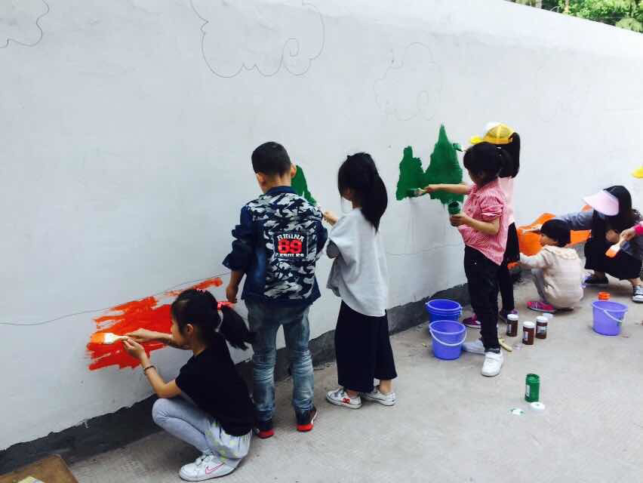
几位青年教师认真的绘画活动吸引了不少居民，大家纷纷驻足围观，拿出手机来拍照，有位小女孩说：“妈妈，你看，有花，还有蝴蝶，好漂亮。”大爷们也交流着：“这面墙好看了不少。”还有不少居民与墙绘合影。参与绘画的小朋友说：“这是我们辛辛苦苦画的，可别弄脏了，垃圾要扔到垃圾桶里。”此次墙面绘画内容以向日葵、蝴蝶、干净整齐的房屋和街道为主，寓意爱护环境，不乱扔垃圾，与大自然和谐相处，才能有舒适、温馨的生活环境。教师们顶着烈日，经过一天的努力，终于使墙面焕然一新，垃圾站也变得清洁又美丽了。
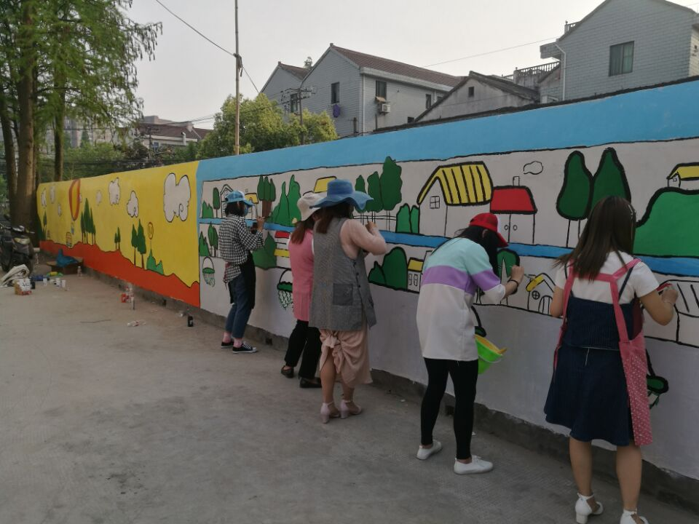
此次墙面彩绘活动对居民的行为产生了潜移默化的影响，在教师们绘画的过程中，不时有居民自觉将垃圾扔进垃圾箱。看到如此美丽的墙绘，清洁的环境，居民们的行为也自觉地发生了变化。彩绘活动也让参与本次绘画的教师和幼儿有了更强的环保意识。美丽余杭，清洁先行，愿所有人都能从自己做起，从身边小事做起，为创建我们美丽的家园而努力。
通讯员 陈丹丹

